**1.,2.,3.,4. ročník B variant - Mgr. Turzíková, Mgr. J. Breznický – 5. DÚ**

**Tento týždeň – najhlavnejšia domáca úloha = ODDYCH !!!!**

**1.ročník B variant – Ondrík**

**Čítanie** – čítať v Šlabikári stranu 26 - Delenie slov sluchom na slabiky. Vytlieskanie riekaniek: " Hijo, heta na koníčku, Kolo, kolo mlynské...."

**Písanie** – v zošite napísať tri riadky kruhov – kolies

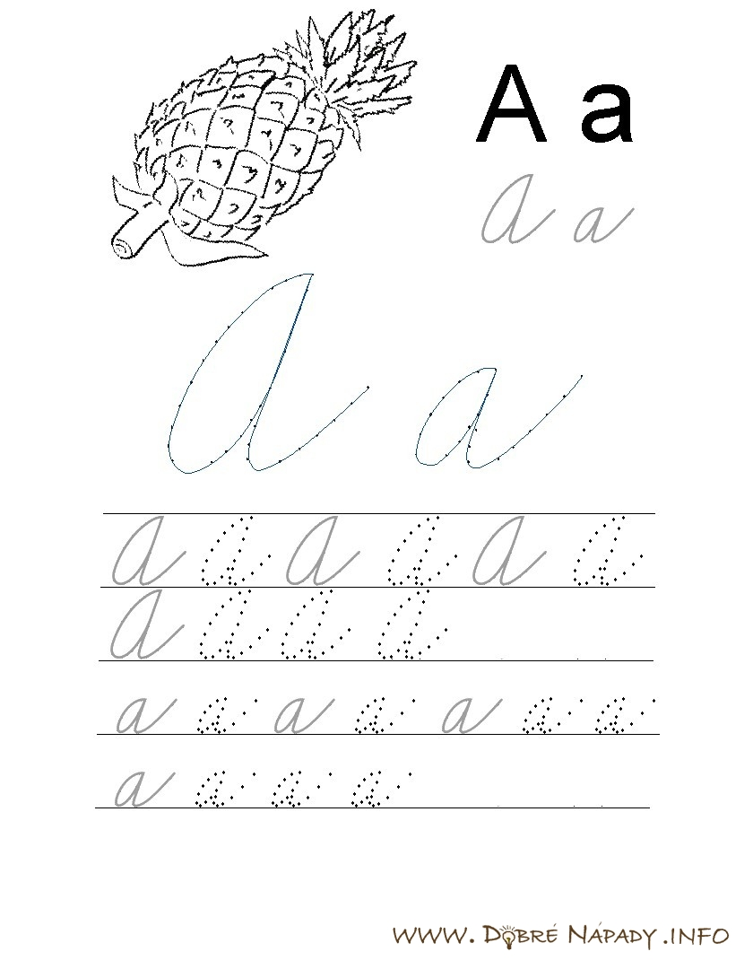

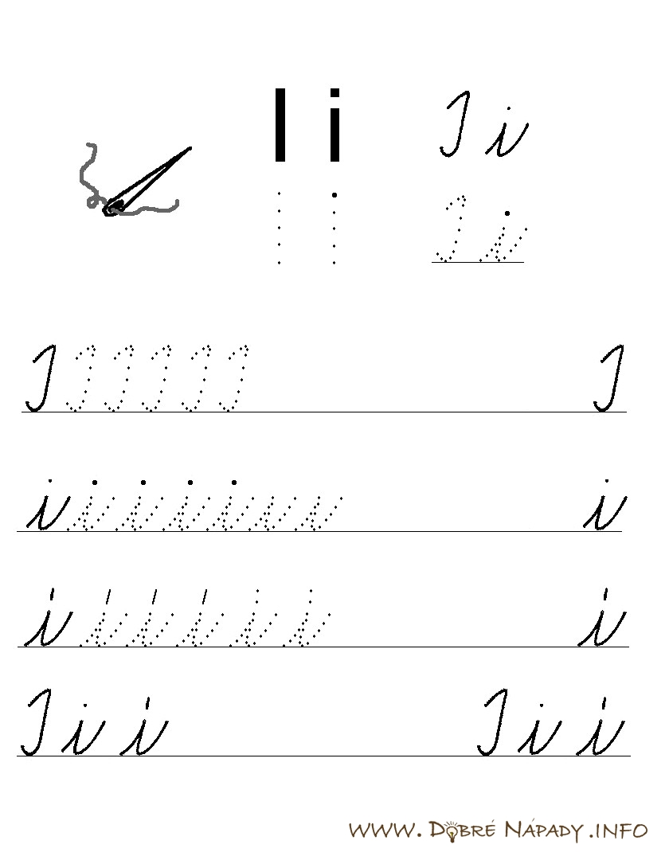

Obtiahni cestičky:

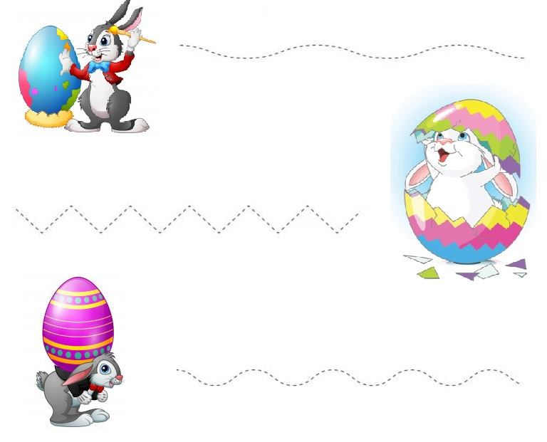

**RVK –** porozprávať sa o našej škole, pozrieť si fotky na našej web stránke: szsnmnv

**Matematika** – **1.** pracovať v pracovnom liste Hravé počty str. 42

Vyfarbi mrkvu. Číslo 1 zelenou farbou. Číslo 2 oranžovou.

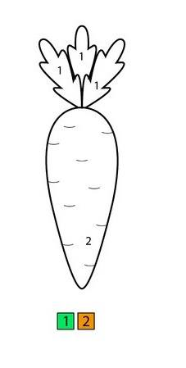

**2.ročník B variant – Johannka**

**Čítanie** – čítať v Šlabikári po stranu 26, utvrdenie čítania dvojslabičných slov zložených zo známych slabík

**Písanie** – do zošita napísať slová: Mila, Ela, Lila, Ala písaným písmom

( jedno slovo = jeden riadok )

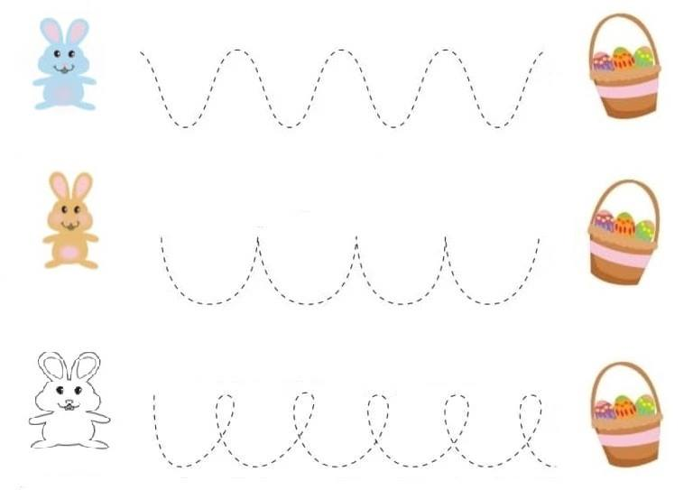Obtiahni cestičku:

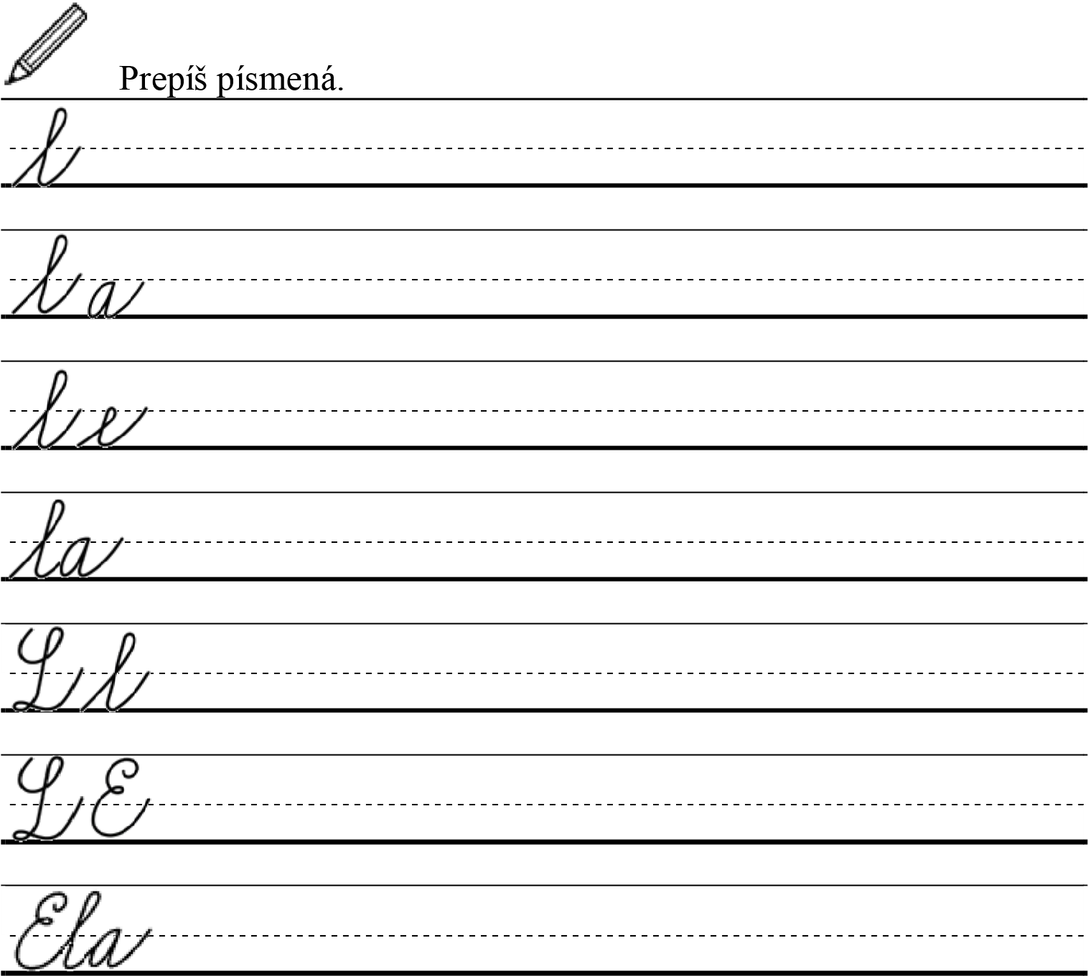

**Matematika** – prácav pracovnom liste Hravé počty strany 64

* pod obrázky písať číslice ( napr. 1. obrázok: 2+2=4 ) – nahlas počítať

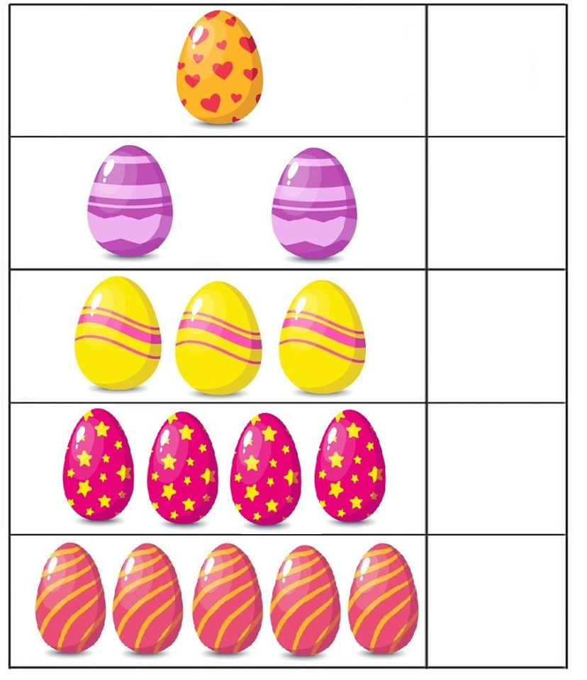Napíš do štvorčeka koľko vajíčok je na obrázku:

**RVK -** Rozvíjanie iných schopností spojených s komunikáciou – prečítať si rozprávku: **Snehulienka a sedem trpaslíkov.**

[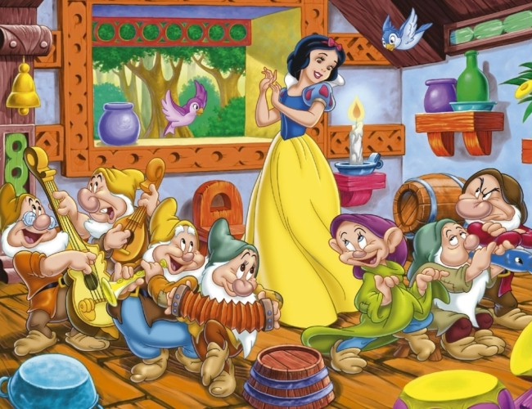](https://www.google.com/url?sa=i&url=https://www.filmweb.pl/news/Disney%2Bo%2Bpocz%C4%85tkach%2BSiedmiu%2BKrasnoludk%C3%B3w-71495&psig=AOvVaw3gcKHJ3EL1jFGvmFfhxg2Z&ust=1586859574879000&source=images&cd=vfe&ved=0CAIQjRxqFwoTCKiexdyW5egCFQAAAAAdAAAAABAZ)

[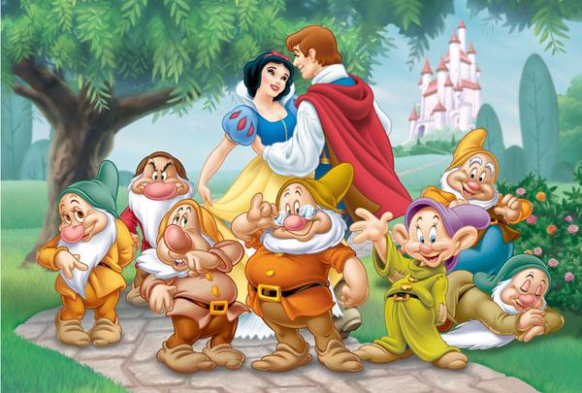](https://www.google.com/url?sa=i&url=https://zszywka.pl/p/krolewna-sniezka-i-siedmiu-krasnolu-12776470.html&psig=AOvVaw3gcKHJ3EL1jFGvmFfhxg2Z&ust=1586859574879000&source=images&cd=vfe&ved=0CAIQjRxqFwoTCKiexdyW5egCFQAAAAAdAAAAABAe)

**3.ročník B variant – Elenka, Janík, Matúško**

**Čítanie** – čítať v Šlabikári po stranu 34 – utvrdenie čítania dvojslabičných slov s porozumením ( slová čítať na preskačku )

**Písanie** – Prepísať slová zo strany 34 – dole, z knihy s červenými okrajmi

Obtiahni cestičku:

1. Odpíš.

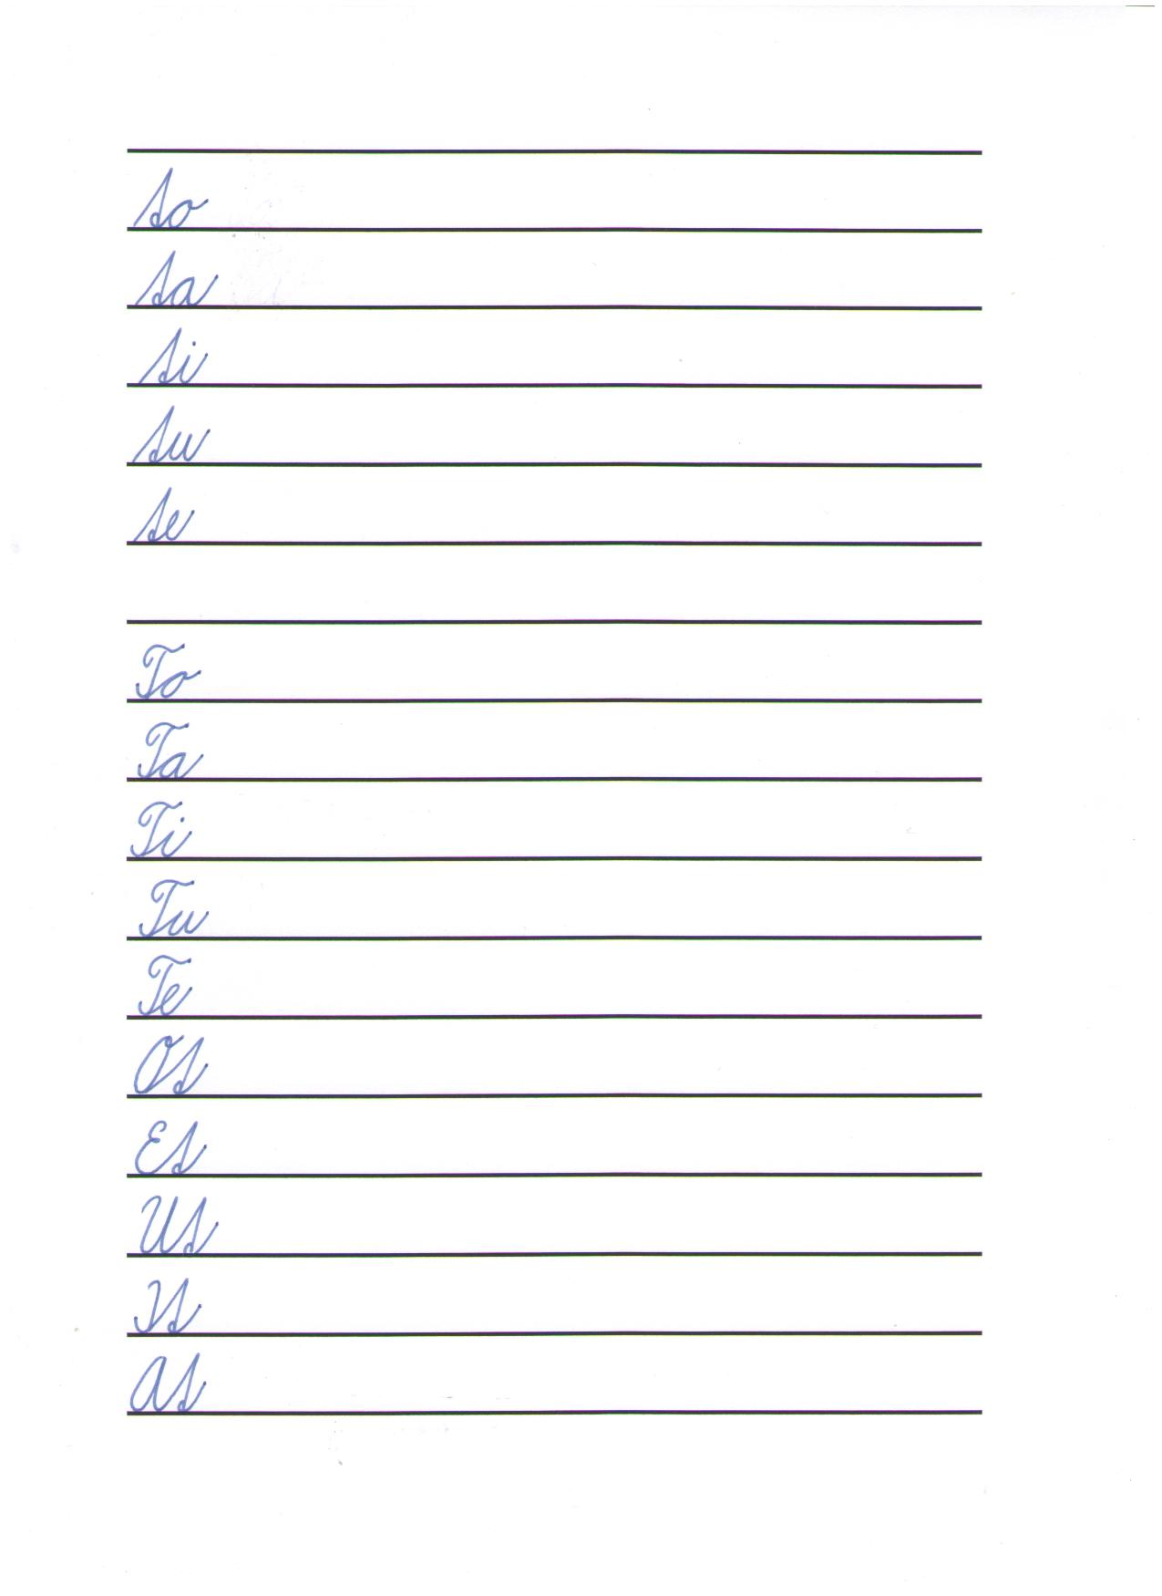

**RVK -** Rozvíjanie iných schopností spojených s komunikáciou. Rozhovor o Veľkej noci + Veľkonočný vinš

[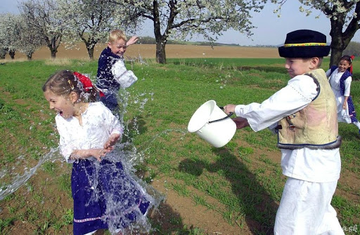](https://www.google.com/url?sa=i&url=https://www.porada.sk/archive/index.php/t-166745.html&psig=AOvVaw3H5FLatrQsKU2sH-C8vD4N&ust=1586862527762000&source=images&cd=vfe&ved=0CAIQjRxqFwoTCID2xeGh5egCFQAAAAAdAAAAABAE)[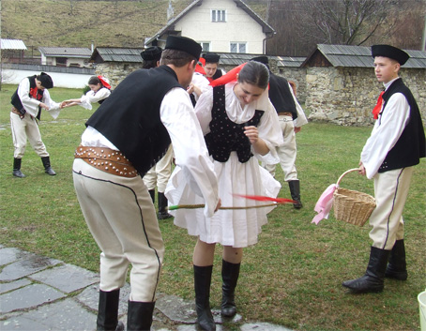](https://www.google.com/url?sa=i&url=https://www.kysuce.sk/cl/28211/velka-noc-ide-v-kastieli-radola-je-podujatie-so-zvykmi-a-tradiciami-viazucim-sa-k-sviatkom-jari.html&psig=AOvVaw3H5FLatrQsKU2sH-C8vD4N&ust=1586862527762000&source=images&cd=vfe&ved=0CAIQjRxqFwoTCID2xeGh5egCFQAAAAAdAAAAABAK)

[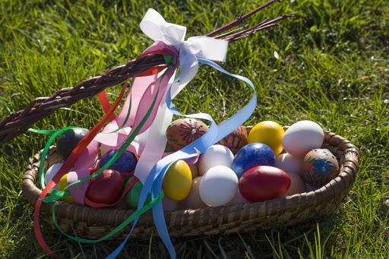](https://www.google.com/url?sa=i&url=https://www.frantiskovylazne.cz/de/ostern-im-hotel-drei-lilien&psig=AOvVaw3H5FLatrQsKU2sH-C8vD4N&ust=1586862527762000&source=images&cd=vfe&ved=0CAIQjRxqFwoTCID2xeGh5egCFQAAAAAdAAAAABBP) [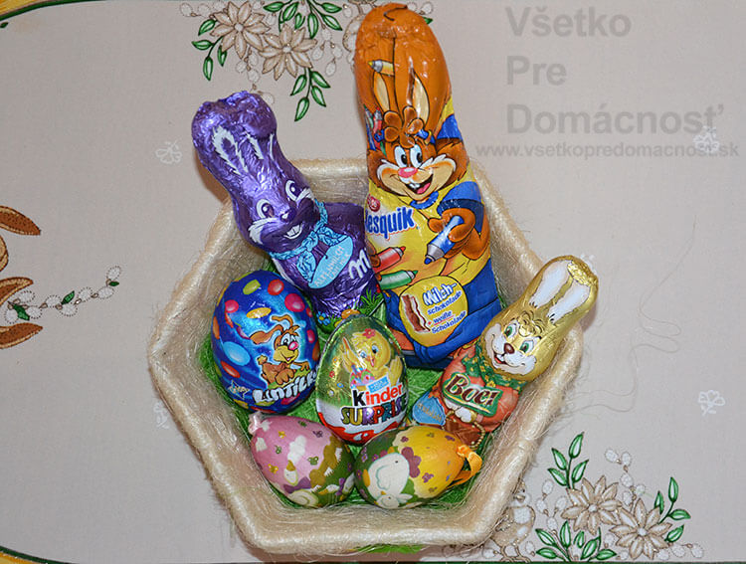](https://www.google.com/url?sa=i&url=https://vsetkopredomacnost.sk/rady-a-napady/ako-prezit-velku-noc-a-nezblaznit-sa-tipy-na-dekoracie-recepty-pozdravy-a-vinse.html&psig=AOvVaw3H5FLatrQsKU2sH-C8vD4N&ust=1586862527762000&source=images&cd=vfe&ved=0CAIQjRxqFwoTCID2xeGh5egCFQAAAAAdAAAAABBg)

**Veľkonočný vinš –** vytlieskaj si ho

Šibi, ryby, mastné ryby,

kus koláča od korbáča

Ešte k tomu groš, aby bolo dosť.

**Matematika –**  vypracovať v pracovnom zošite Hravé počty strany 63, 64

Napíš do štvorčeka koľko vajíčok je na obrázku.

**4.ročník B variant – Paťko**

**RVK -** Rozvíjanie iných schopností spojených s komunikáciou. Rozhovor o Veľkej noci + Veľkonočný vinš

[](https://www.google.com/url?sa=i&url=https://www.porada.sk/archive/index.php/t-166745.html&psig=AOvVaw3H5FLatrQsKU2sH-C8vD4N&ust=1586862527762000&source=images&cd=vfe&ved=0CAIQjRxqFwoTCID2xeGh5egCFQAAAAAdAAAAABAE)[](https://www.google.com/url?sa=i&url=https://www.kysuce.sk/cl/28211/velka-noc-ide-v-kastieli-radola-je-podujatie-so-zvykmi-a-tradiciami-viazucim-sa-k-sviatkom-jari.html&psig=AOvVaw3H5FLatrQsKU2sH-C8vD4N&ust=1586862527762000&source=images&cd=vfe&ved=0CAIQjRxqFwoTCID2xeGh5egCFQAAAAAdAAAAABAK)

[](https://www.google.com/url?sa=i&url=https://www.frantiskovylazne.cz/de/ostern-im-hotel-drei-lilien&psig=AOvVaw3H5FLatrQsKU2sH-C8vD4N&ust=1586862527762000&source=images&cd=vfe&ved=0CAIQjRxqFwoTCID2xeGh5egCFQAAAAAdAAAAABBP) [](https://www.google.com/url?sa=i&url=https://vsetkopredomacnost.sk/rady-a-napady/ako-prezit-velku-noc-a-nezblaznit-sa-tipy-na-dekoracie-recepty-pozdravy-a-vinse.html&psig=AOvVaw3H5FLatrQsKU2sH-C8vD4N&ust=1586862527762000&source=images&cd=vfe&ved=0CAIQjRxqFwoTCID2xeGh5egCFQAAAAAdAAAAABBg)

**Veľkonočný vinš –** vytlieskaj si ho

Šibi, ryby, mastné ryby,

kus koláča od korbáča

Ešte k tomu groš, aby bolo dosť.

**Čítanie** – čítať v Šlabikári po stranu 34 – čítanie slabík

**Písanie** – odpis písaných slabík zo Šlabikára zo str.34 ( slabiky napísané v topánkach, rukaviciach, ponožkách, v šále, klobúku )

 š 











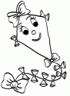 Š 













**Matematika –** numerácia v obore do 8

Vymaľuj štvorčeky podľa čísla:

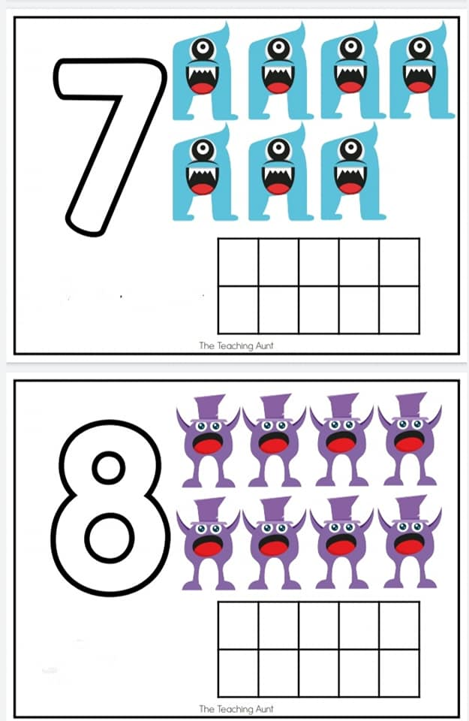

Vymaľuj guličky podľa čísla:

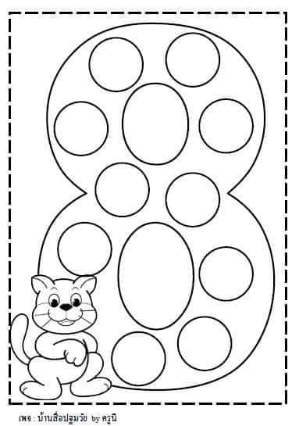

* napíš dané číslo:

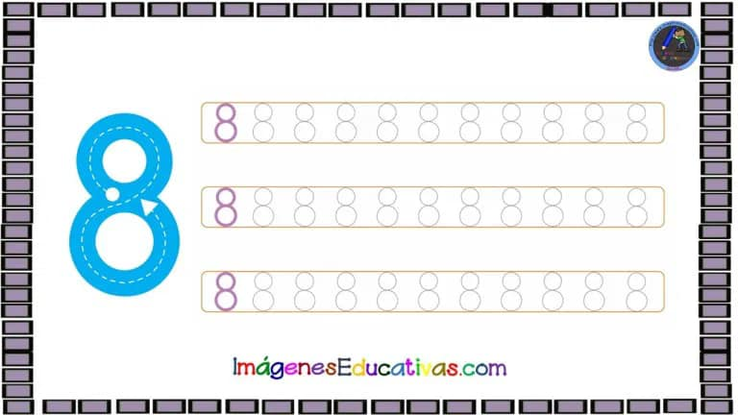

POROVNAJ:

1 8 8 8 7 3

6 8 8 5 5 0

3 7 6 4

**VUC – pre 1.,2.,3.,4. ročník B variant**

**ZVIERATKÁ NA JAR**

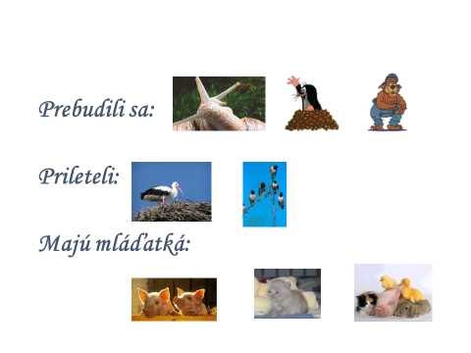

Zvieratká sa tešia, že prišla jar, že slniečko hreje a vonku je teplo, preto majú zvieratká mláďatká.

SPOJ SPRÁVNE MAMIČKU SO SVOJIM MLÁĎATKOM, zvieratká správne pomenuj:

